Załącznik nr 1 do umowy nr …/ZP/2022

Szczegółowy opis przedmiotu zamówienia
Przedmiotem zamówienia jest zakup i dostawa do siedziby Zamawiającego oraz przeniesienie prawa własności … mb fladr zabezpieczających przed szkodami wyrządzanymi przez wilki, w osobnych paczkach po 250 mb:

- Zamówienie dotyczy zakupu i dostawy … mb fladr zabezpieczających zwierzęta gospodarskie przed szkodami wyrządzanym przez wilki. Fladry pakowane w osobnych paczkach (workach) po 250 mb.
- Fladry wykonane według następującej instrukcji:
- na 1 mb sznurka/taśmy znajdować się będą fladry (wstążki, paski) – 2 szt.
w kolorze jaskrawoczerwonym o wymiarach ok. 10x60 cm,
- wstążki należy przyszyć w sposób trwały za pomocą mocnych nici w odstępach ok. 40 cm do mocnego sznurka o średnicy 3-4 mm (najlepiej z obszyciem materiału ,,na zakładkę” wokół sznurka) lub wszyć ,,na zakładkę” między mocną taśmę poliestrową o szerokości ok. 2 cm lub wszyć przeszyciem dwuigłowym na mocną taśmę poliestrową o szerokości ok. 1 cm.

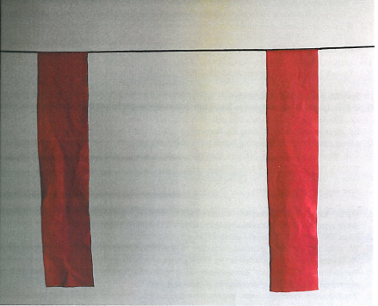

Przykład wykonania fladr na sznurku

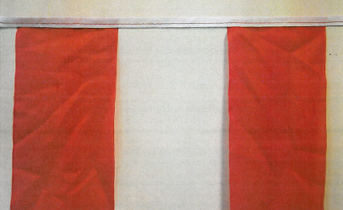

Przykład wykonania fladr na taśmie

- Fladry należy wykonać z następujących materiałów:
- materiał na wstążki - dzianina flagowa np. dederon w kolorze jaskrawoczerwonym
przykładowa specyfikacja produktu: 100%PES 110G/M2 160CM K-MLO-DFL110-162 (162 – symbol kolor czerwony),
- sznurek polipropylenowy o średnic1y 3-4 mm w kolorze zielonym, brązowym lub czarnym; przykładowa specyfikacja sznurka: PPF 200 K16, 3-4 mm, brąz 0,14 lub zieleń 0,13,
- taśma poliestrowa łamana w kolorze czerwonym lub białym.
- W ramach zlecenia Wykonawca dokona zakupu niezbędnych materiałów wskazanych w punkcie 3, wykona z nich fladry według instrukcji opisanej w punktach 1 i 2 oraz dostarczy je do siedziby Zamawiającego.
- Wykonane fladry muszą być wykonany z materiałów odpornych na czynniki atmosferyczne tj. opady deszczu, grad, przymrozki, mróz, wiatr, działanie promieni słonecznych, a także muszą spełniać polskie i europejskie normy dotyczące bezpieczeństwa, zdrowia i ochrony środowiska.

